Elmas

Pırlantanın kesilmemiş ve ham hali olan elmasın yaşı, tarihi, simgeselliği ve göz kamaştırıcı parlaklığı onu mücevherlerin en değerlisi ve anlamlısı haline getirmiştir.
Her elmas eşsizdir ve sizin gibi tektir. Elmasın eşsiz serüveninin ve sizin için mükemmel olan pırlantayı bulmanın heyecanını yaşayabilirsiniz. Böylece siz de sonsuza kadar yaşayacak kendi mücevherinize sahip olacaksınız.
Değeri nedir?
Hiçbir pırlanta bir diğerinin aynısı değildir. Bu sebeple pırlantanın değerini 4 tane özelliği esas alarak değerlendiriyoruz. Bu özelliklere 4C denir.
Pırlanta seçerken göz önünde bulundurulması gereken 4 ana özellik vardır.
"4C" olarak bilinen bu özellikler:
- Kesim (Cut)
- Renk (Colour)
- Berraklık (Clarity)
- Ağırlığı (Carat Weight)
Kesim
Kesim, elmas üzerinde insan eliyle yaratılan tek özelliktir. Pırlantanın göz kamaştırıcı ışıltısı, kesimin ustalığına ve kullanılan teknolojiye bağlıdır. Kesimin hassasiyeti ve inceliği, pırlantanın ışığı yansıtma ve kırma oranlarını belirler. Kesim ne denli iyiyse, pırlantanın parlaklığı, ışıltısı ve kıvılcımı o denli artar. Doğru oranlarda kesilmiş pırlantanın bir yüzeyinden giren ışık diğer yüzeyinden yansır ve dağılarak "taç" denilen üst kısmından yayılır. Kesim çok derinse, ışığın bir kısmı pırlantanın "külah" olarak adlandırılan alt kısmından kaçar. Kesimin yeterince derin olmaması da ışığın külahtan kaçmasına yol açar ve pırlantanın yeterince parlamamasına neden olur. İyi kesilmiş bir pırlanta, parlaklığını en iyi yansıtan doğru açılardaki yüzeylerden (faset) oluşur. Bununla birlikte pırlantanın şekli ve kesim tekniği birbirinden farklı konulardır. Pırlantanın şekli zevke göre değişiklik gösterir.
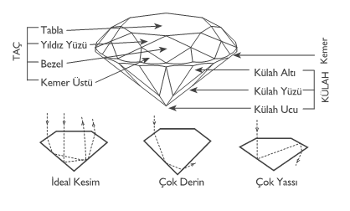
Renk
Pırlantaların çoğu renksiz gibi gözükür. Fakat aralarında belli belirsiz ton farkları vardır. Genel olarak bir pırlanta ne kadar renksiz ise o kadar değerlidir. Renksiz pırlanta yok denecek kadar azdır. Ayrıca çok belirgin renge sahip pırlanta da az bulunur. Diğer yandan "Fancy" (Fantezi) adı verilen kırmızı, pembe, mavi ve sarı gibi belirgin renklerde nadide pırlantalar bulunmaktadır. Pırlantada renk D'den Z'ye kadar sınıflandırılır.
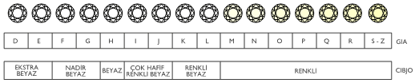
Berraklık
Doğada her elmasın yalnızca kendine özgü bir karakteri vardır. Elması özgün kılan, kristalleşme sürecinde içine karışan diğer minerallerdir. Doğanın parmak izleri olarak nitelendirilen bu maddeciklerin sayısı, rengi, yapısı, büyüklüğü ve konumu, elmasın doğallığını gösterir. Doğal izler ne denli az olursa, pırlanta o kadar çok ışık yansıtır ve bu nedenle daha çok değer kazanır. Doğal iz taşımayan pırlanta bulmak çok zor olduğundan, izi en az olan pırlanta "kusursuza yakın" sayılır.
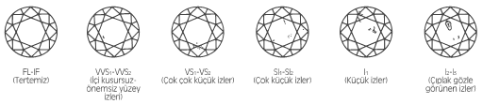

Ağırlık
Pırlantanın ağırlığı karat ile ölçülür. "Karat" sözcüğü, eski mücevher tüccarlarının pırlantalarını tartmak için kullandıkları "carob" adı verilen keçi boynuzu tohumundan gelmektedir. Günümüzde ise karat 0.2 gramlık (200 mg) standart bir metrik ölçüdür. Örneğin çeyrek karat 0,25 ct şeklinde yazılır. Türkçe’de bu puanlara “santim” denmektedir.
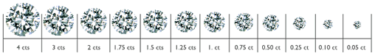
Elmasın pırlantaya dönüşümü
Elmas, doğal madene verilen isimdir. Bu doğal maden, eski adıyla “gül kesim”, yeni adıyla “elmas kesim” formunda kesildiğinde elde edilen taşa da “elmas” deniyor. Doğal elmas madeni, kesim yüzeyi daha fazla ve alt kısmı kubbe gibi olan özel bir formda kesildiğinde ise daha ışıltılı olan “pırlanta”ya dönüşüyor. Yani pırlanta, elmas madeninin kesilerek özel şekil verilmiş halidir. Taşa, kesimi ve şekline göre elmas ya da pırlanta adı veriliyor.
Elmasın kesim yüzeyi daha az ve alt kısmı düzdür. Elmas pırlantadan daha değerli olarak bilinse de, gerçek bunun tersidir.

Seçim sizin
 | Yuvarlak kesim:  Ailesine bağlı, güvenilir, sakin
 | Oval kesim:  Yaratıcı, düzenli, fırsatları değerlendiren
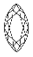 | Markiz kesim:  Dışadönük, agresif, yaratıcı, iş kadını
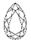 | Damla kesim:  Nazik, saygılı, uyumlu
 | Kalp kesim:  Duygusal, feminen, hassas
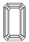 | Zümrüt kesim:  Disiplinli, muhafazakar, dürüst

Diamond
The age of rough diamond, its brilliance, history and confidence turn it into the most meaningful jewelry of the world. Every diamond is unique as you are.
The Four C’s are tools that diamond professionals use them to describe the quality of a finished diamond. The 4C’s are universal and effective communication instruments for member of the diamond industry. A diamond’s value is based on the 4C’s.
IMPORTANCE OF THE 4C’S WHILE CHOOSING A DIAMOND
There are four factors while you decide a diamonds for you
- Cut
- Colour
- Clarity
- Carat Weight
CUT
The "Cut" of the "4-Cs" is the most difficult part for a consumer to judge when selecting a good diamond. It is the art, skill and, science of changing a diamond from a rough stone into a polished gem and has been known for more than two thousand years. The brilliance of diamonds depends on a perfect cut and diamond cutter’s profession. Diamond cutters must consider several factors, such as the shape and size of the crystal, when choosing a cut.
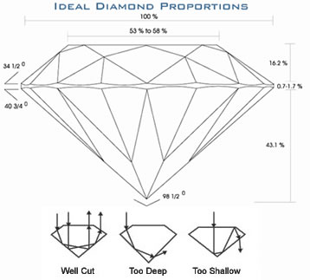
COLOR
Although many people think of gem quality diamonds as colorless, most diamonds used in jewelry are nearly colorless with tints of yellow or brown. Color grades are determined by comparing each diamond to a master set. Each letter grade represents a range of color and is a measure of how noticeable the color is.
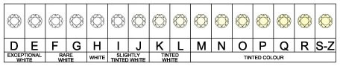
CLARITY
Given that diamonds form under tremendous heat and pressure, internal and external characteristics are common. These characteristics help gemologists separate natural diamonds from synthetics and stimulants, and identify individual stones.
There are two types of clarity characteristics: inclusions and blemishes – the difference is based on their locations. Inclusions are enclosed within a diamond while blemishes are confined to its surface.
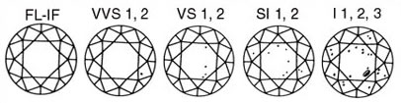

CARAT WEIGHT
One carat equals 1/5 of a gram in weight
For diamonds under a carat, each carat is divided into 100 points – similar to pennies in a dollar. 0.75ct. = 75 points, ½ ct. = 50 points
Fluorescence: Many diamonds emit a visible light when exposed to ultraviolet radiation. Although fluorescence is not a factor in determining color or clarity grades, a description of its strength and color is provided on GIA Reports for identification purposes.
Your choices define you
Round diamonds:
Loyal, reliable, peaceful
Oval diamonds:
Creative, organized, opportunist
Marquise diamonds:
Extrovert, aggressive, creative, business woman
Pear-shaped diamonds:
Gentle, respectful, coherent
Heart diamonds:
Emotional, feminine, sensitive
Emerald diamonds:
Self disciplined, conservative, honest

